活動照片
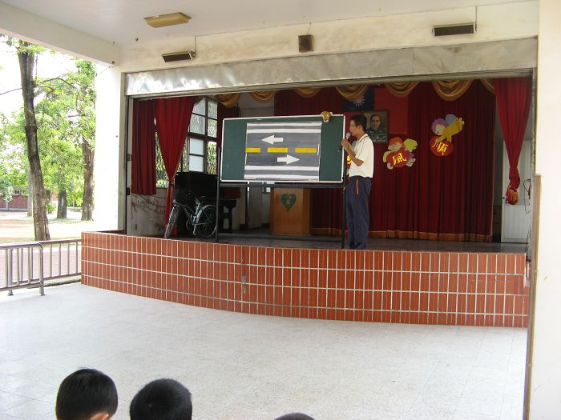
活動名稱 | 交通安全宣導
活動時間 | 98.9.25
活動地點 | 風雨操場
內容說明 | 安全上下學—認識快車道及慢車道

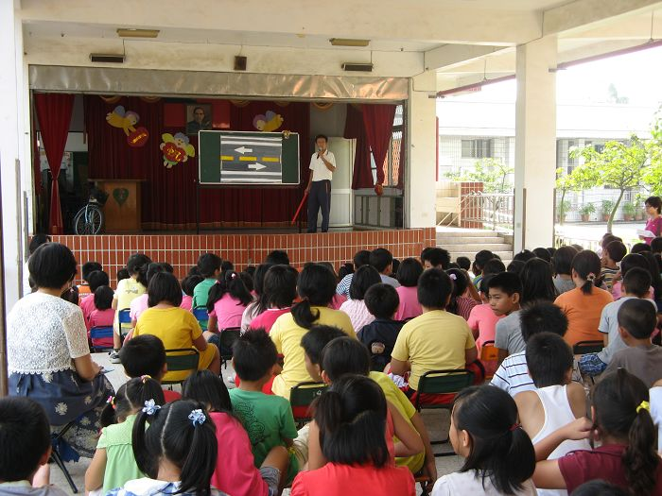
活動名稱 | 交通安全宣導
活動時間 | 98.9.25
活動地點 | 風雨操場
內容說明 | 安全上下學—認識快車道及慢車道

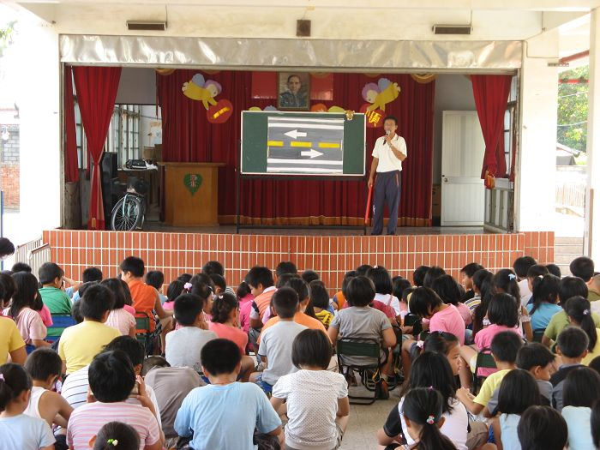
活動名稱 | 交通安全宣導
活動時間 | 98.9.25
活動地點 | 風雨操場
內容說明 | 如何安全的上下學宣導

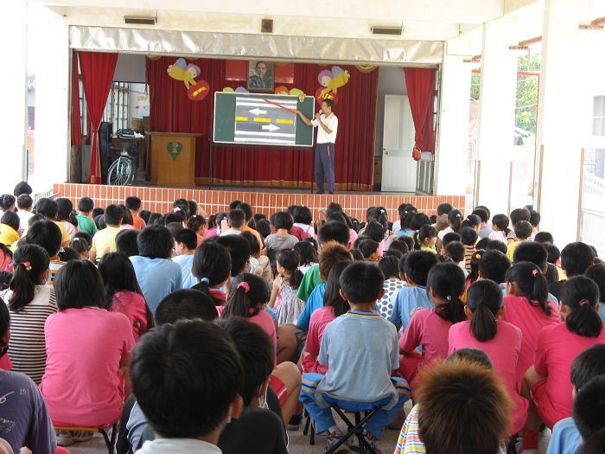
活動名稱 | 交通安全宣導
活動時間 | 98.9.25
活動地點 | 風雨操場
內容說明 | 如何安全的上下學宣導

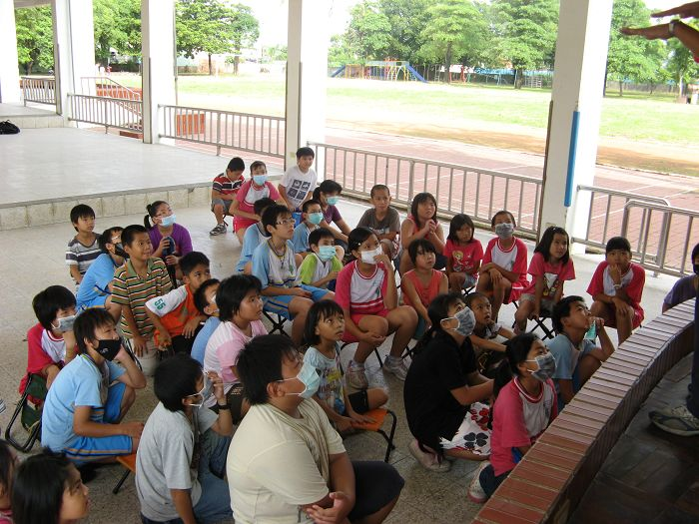
活動名稱 | 交通安全宣導
活動時間 | 98.9.25
活動地點 | 風雨操場
內容說明 | 騎乘自行車安全宣導

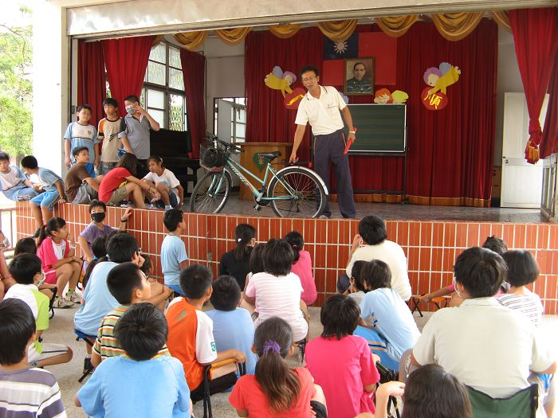
活動名稱 | 交通安全宣導
活動時間 | 98.9.25
活動地點 | 風雨操場
內容說明 | 騎乘自行車安全宣導

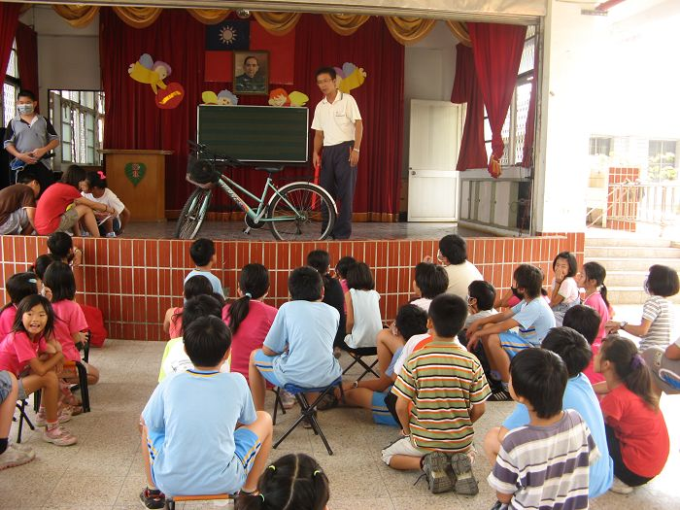
活動名稱 | 交通安全宣導
活動時間 | 98.9.25
活動地點 | 風雨操場
內容說明 | 騎乘自行車安全宣導

